3 класс ФГТ
Тема урока: Тональности Ля-мажор
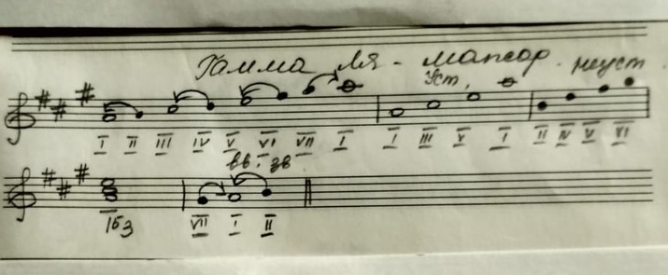
Ля-мажор – это тональность, в которой три диеза при ключе (фа, до, соль диезы)
Пример переписать в нотную тетрадь.
Задание:
1. Петь гамму Ля-мажор
2. Играть разбор этой гаммы.
3. № 294 – петь, № 295 – выучить наизусть
4. Рабочая тетрадь страница 15
Письменное задание присылайте на адрес podgornova.gv@mail.ru

